青 岛 理 工 大 学
课程实验报告

课程名称 | 软件设计与  体系结构 | 班级 | 软件186 | 实验  日期 | 2021-6-11
姓名 | 侯宇轩 | 学号 | 201811050392 | 实验  成绩
实验  名称 | 实验4：持久层理论ORM框架搭建实验
实验  目的  及要  求 | 实验目标：  1) 掌握MyBatis主配置文件各元素的含义和使用;  2) 熟练掌握MyBatis的Mapper映射文件的语法及其常见元素属性的配置和使用  3) 熟练掌握MyBatis 测试类的编写。  实验要求：  - 使用MySQL数据库进行商品信息表设计和创建  - 使用MyBatis框架实现对商品信息表的增加、删除、修改、查询、模糊查询功能。
实  验  环  境 | JDK 13.0.2、IDEA、Tomcat9、Spring
实  验  内  容 | 1. 创建商品表product(id,name,price)  2. 搭建项目架构添加相应jar包  3. 添加配置文件  4. 实现商品信息表的添加  5. 实现商品信息的修改  6. 实现对商品信息的查询和模糊查询  7. 实现某个商品信息的删除
算  法  描  述  及  实  验  步  骤 | - 在Navicat 中建立product 数据库，并建立对应的Bean Product  - 使用maven 项目，在pom.xml 文件中导入相应Log4j、MyBatis以及Mysql驱动的依赖信息  - 在resources文件下分别建立MyBatis主配置文件MyBatisConfig.xml 以及数据库操作映射文件Mapper.xml，并在MyBatisConfig.xml中添加Mapper.xml  - 在Mapper文件中编写对应的sql语句，其中参数只有一个时可以随意取，参数有多个时需要与POJO类的get/set方法小写一致  - 编写测试类执行配置文件中的sql语句，最后提交事务
调  试  过  程  及  实  验  结  果 | - 数据库执行前  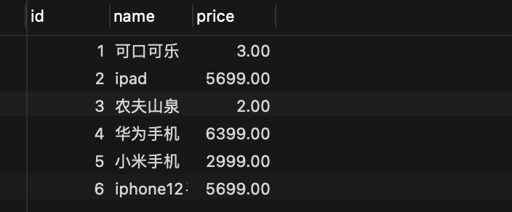  - 测试类执行结果  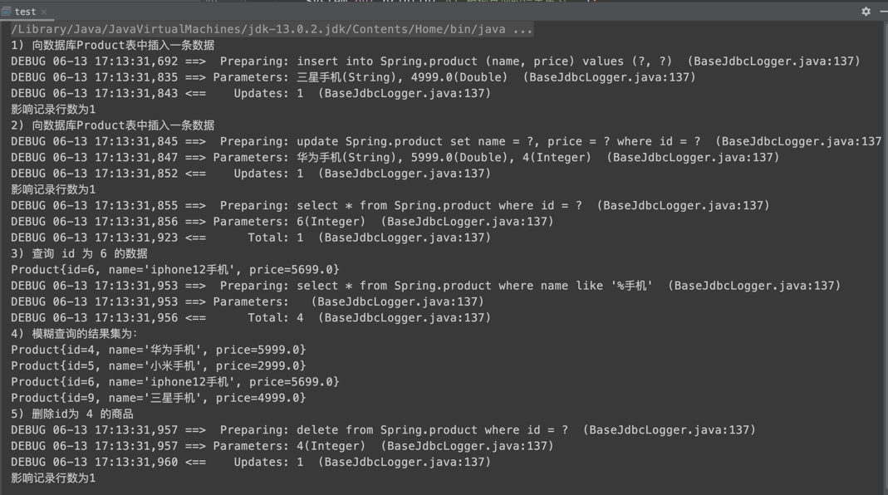  - 数据库执行后  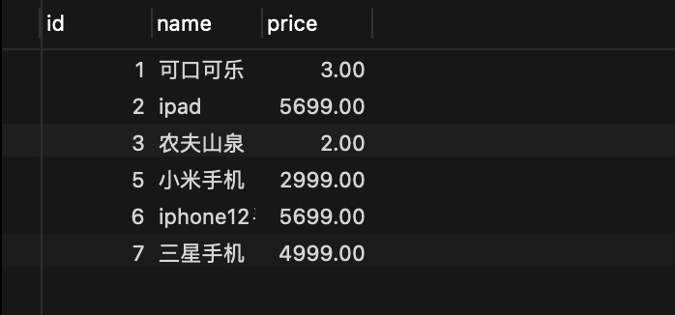
总  结 | 通过MyBatis能够将数据库的操作也实现IOC，这样Web开发相关的操作都能进行控制反转，在开发中繁琐复杂后可以更好解耦，使得项目开发变得清晰

关键代码：
MyBatisConfig.xml
<?xml version="1.0" encoding="UTF-8" ?>
<!DOCTYPE configuration
PUBLIC "-//mybatis.org//DTD Config 3.0//EN"
"http://mybatis.org/dtd/mybatis-3-config.dtd">
<configuration>
<settings>
<setting name="logImpl" value="LOG4J"/>
</settings>
<environments default="development">
<environment id="development">
<transactionManager type="JDBC"/>
<dataSource type="POOLED">
<property name="driver" value="com.mysql.cj.jdbc.Driver"/>
<property name="url" value="jdbc:mysql://localhost:3306/Spring?characterEncoding=utf8"/>
<property name="username" value="root"/>
<property name="password" value="qwerasdf811013"/>
</dataSource>
</environment>
</environments>
<mappers>
<mapper resource="Mapper.xml"/>
</mappers>
</configuration>

Log4j.xml
<?xml version="1.0" encoding="UTF-8" ?>
<!DOCTYPE log4j:configuration SYSTEM "log4j.dtd">

<log4j:configuration xmlns:log4j = "http://jakarta.apache.org/log4j/">

<appender name="STDOUT" class="org.apache.log4j.ConsoleAppender">
<param name="Encoding" value="UTF-8" />
<layout class="org.apache.log4j.PatternLayout">
<param name="ConversionPattern" value="%-5p %d{MM-dd HH:mm:ss,SSS} %m (%F:%L) \n" />
</layout>
</appender>
<logger name="java.sql">
<level value="debug" />
</logger>
<logger name="org.apache.ibatis">
<level value="info" />
</logger>
<root>
<level value="debug" />
<appender-ref ref="STDOUT" />
</root>
</log4j:configuration>

Mapper.xml
<?xml version="1.0" encoding="UTF-8" ?>
<!DOCTYPE mapper
PUBLIC "-//mybatis.org//DTD Mapper 3.0//EN"
"http://mybatis.org/dtd/mybatis-3-mapper.dtd">
<mapper namespace="mapper">
<insert id="insert">
insert into Spring.product (name, price)
values (#{name}, #{price})
</insert>
<!-- 参数对应 POJO 中 get 方法的小写名 -->
<update id="update">
update Spring.product set name = #{name}, price = #{price}
where id = #{id}
</update>
<select id = "queryById" resultType="com.Bean.Product">
select * from Spring.product where id = #{id}
</select>
<select id = "queryBlur" resultType="com.Bean.Product">
select * from Spring.product where name like '%${name}'
</select>
<delete id="delete">
delete from Spring.product where id = #{id}
</delete>
</mapper>

Product.java
package com.Bean;

public class Product {
private int id;
private String name;
public Product(String name, double price) {
this.name = name;
this.price = price;
}
private double price;
public Product() {}
@Override
public String toString() {
return "Product{" +
"id=" + id +
", name='" + name + '\'' +
", price=" + price +
'}';
}
public int getId() { return id; }
public void setId(int id) { this.id = id; }
public String getName() { return name; }
public void setName(String name) { this.name = name; }
public double getPrice() { return price; }
public void setPrice(double price) { this.price = price; }
}

test.java
package com.Test;

import com.Bean.Product;
import org.apache.ibatis.io.Resources;
import org.apache.ibatis.session.SqlSession;
import org.apache.ibatis.session.SqlSessionFactory;
import org.apache.ibatis.session.SqlSessionFactoryBuilder;
import java.io.IOException;
import java.io.InputStream;
import java.util.List;

public class test {
public static void main(String[] args) throws IOException {
String filename = "MyBatisConfig.xml";
InputStream inputStream = Resources.getResourceAsStream(filename);

// 数据库会话
SqlSessionFactory factory = new SqlSessionFactoryBuilder().build(inputStream);
SqlSession sqlsession = factory.openSession();

// 1 插入
// sql 中设置主键自增无需插入
Product p1 = new Product("三星手机", 4999);
System.out.println("1) 向数据库Product表中插入一条数据");
System.out.println(
"影响记录行数为" +
sqlsession.insert("mapper.insert", p1)
);

// 2 修改
// 多个参数的时候，参数名的属性在 POJO 中必须有 get 方法
Product p2 = new Product("华为手机", 5999);
p2.setId(4);
System.out.println("2) 向数据库Product表中插入一条数据");
System.out.println(
"影响记录行数为" +
sqlsession.update("mapper.update", p2)
);

// 3 查询
int id1 = 6;
Product p3 = sqlsession.selectOne("mapper.queryById", id1);
System.out.println("3) 查询 id 为 " + id1 + " 的数据");
System.out.println(p3);

// 4 模糊查询
List<Product> list = sqlsession.selectList("mapper.queryBlur", "手机");
System.out.println("4) 模糊查询的结果集为：");
for (Product item : list) {
System.out.println(item);
}

// 5 删除
int id2 = 4;
System.out.println("5) 删除id为 " + id2 + " 的商品");
System.out.println(
"影响记录行数为" +
sqlsession.delete("mapper.delete", id2)
);

sqlsession.commit();
sqlsession.close();
}
}

